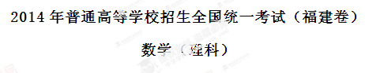
一.选择题：本大题共10小题，每小题5分，共50分.在每小题给出的四个选项中，只有一项是符合题目要求的.
1.复数的共轭复数等于（ ）
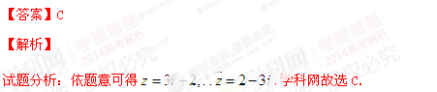[来源:学科网ZXXK]
2.某空间几何体的正视图是三角形，则该几何体不可能是（ ）
圆柱 圆锥 四面体 三棱柱
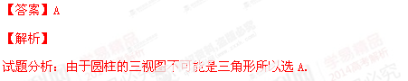
3.等差数列的前项和，若，则( )
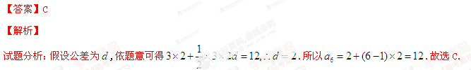4.若函数的图像如右图所示，则下列函数图像正确的是（ ）
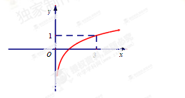
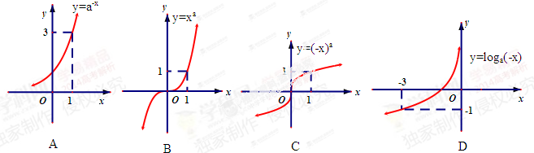
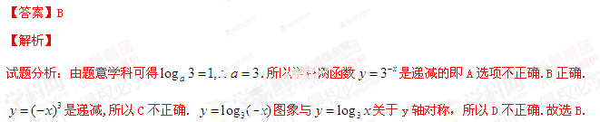5.阅读右图所示的程序框图，运行相应的程序，输出的得值等于（ ）
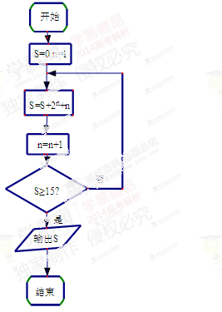
【答案】B
【解析】
试题分析：依题意可得当,当,当.故选B.[来源:学科网ZXXK]
考点：程序框图.
6.直线与圆相交于两点，则是“的面积为”的（ ）
充分而不必要条件 必要而不充分条件
充分必要条件 既不充分又不必要条件
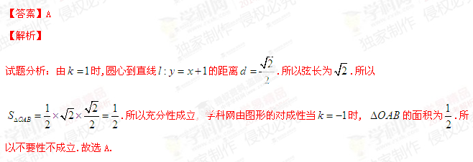7.已知函数$f\left(x\right)=\begin{aligned}\left\{x^{2}+1, x>0 | \right.\end{aligned}$则下列结论正确的是zxxk（ ）
- $f\left(x\right)$是偶函数 B. $f\left(x\right)$是增函数 C.$f\left(x\right)$是周期函数 D.$f\left(x\right)$的值域为$[−1,+∞)$
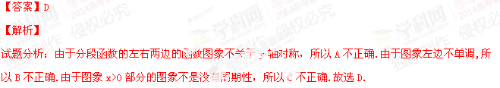8.在下列向量组中，可以把向量$\vec{a}=\left(3,2\right)$表示出来的是（ ）
- $\vec{e_{1}}=(0,0),\vec{e_{2}}=(1,2)$ B .$\vec{e_{1}}=(−1,2),\vec{e_{2}}=(5,−2)$
C.$\vec{e_{1}}=(3,5),\vec{e_{2}}=(6,\text{10})$ D.$\vec{e_{1}}=(2,−3),\vec{e_{2}}=(−2,3)$
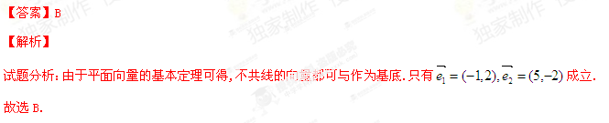9.设$P,Q$分别为$x^{2}+{\left(y−6\right)}^{2}=2$和椭圆$\frac{x^{2}}{\text{10}}+y^{2}=1$上的点，则$P,Q$两点间的最大距离是（ ）
- $5\sqrt{2}$ B.$\sqrt{\text{46}}+\sqrt{2}$ C.$7+\sqrt{2}$ D.$6\sqrt{2}$
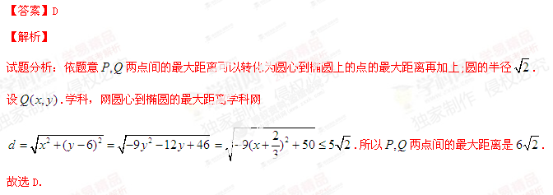10.用$a$代表红球，$b$代表蓝球，$c$代表黑球，由加法原理及乘法原理，从1个红球和1个篮球中取出若干个球的所有取法可由$\left(1+a\right)\left(1+b\right)$的展开式$1+a+b+\text{ab}$表示出来，如：“1”表示一个球都不取、“$a$”表示取出一个红球，面“$\text{ab}$”用表示把红球和篮球都取出来.以此类推，下列各式中，其展开式可用来表示从5个无区别的红球、5个无区别的蓝球、5个有区别的黑球中取出若干个球，且所有的篮球都取出或都不取出的所有取法的是
- $\left(1+a+a^{2}+a^{3}+a^{4}+a^{5}\right)\left(1+b^{5}\right){\left(1+c\right)}^{5}$ B.$\left(1+a^{5}\right)\left(1+b+b^{2}+b^{3}+b^{4}+b^{5}\right){\left(1+c\right)}^{5}$[来源:Z,xx,k.Com]
C. ${\left(1+a\right)}^{5}\left(1+b+b^{2}+b^{3}+b^{4}+b^{5}\right)\left(1+c^{5}\right)$ D.$\left(1+a^{5}\right){\left(1+b\right)}^{5}\left(1+c+c^{2}+c^{3}+c^{4}+c^{5}\right)$
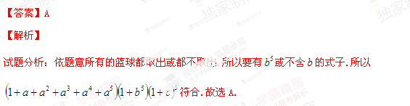
二.填空题
11.若变量$x,y$满足约束条件$\begin{aligned}\left\{x−y+1≤0 | \right.\left\{x+2y−8≤0 | \right.\end{aligned}$则$z=3x+y$的最小值为________.[来源:学科网ZXXK]
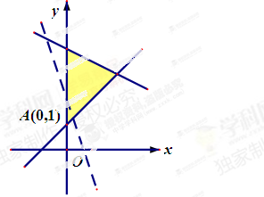
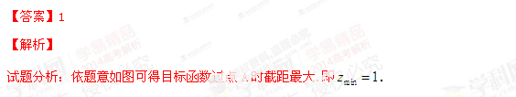
12.在$Δ\text{ABC}$中，,则$Δ\text{ABC}$的面积等于_________.
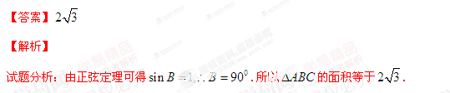
13.要制作一个容器为4$m^{3}$，高为$1m$的无盖长方形容器，已知该容器的底面造价是每平方米20元，侧面造价是每平方米10元，则该容器的最低总造价是_______（单位：元）.
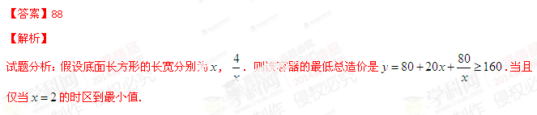
14.如图，在边长为$e$（$e$为自然对数的底数）的正方形中随机撒一粒黄豆，则他落到阴影部分的概率为______.
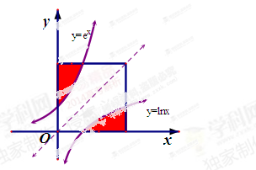
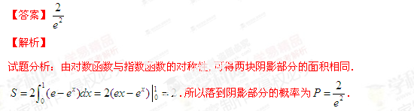
15.若集合$\left\{a,b,c,d\right\}=\left\{1,2,3,4\right\},$且下列四个关系：
①$a=1$；②$b≠1$；③$c=2$；④$d≠4$有且只有一个是正确的，则符合条件的有序数组$(a,b,c,d)$的个数是_________.
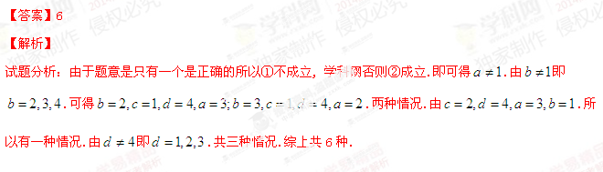[来源:Z#xx#k.Com]
